ZC16A测温方案

共17页

武汉高德智感科技有限公司
二零二四年六月

编制： 日期：

标审： 日期：

校对： 日期：

审核： 日期：

批准： 日期：

会签： 日期：

会签： 日期：

会签： 日期：

目录
ZC16A测温方案 3
(一) 校温与复核条件 3
(二) 测温精度要求 3
(三) 复核黑体温度点设置 4
(四) 参数确认 5
(五) 响应率调节 7
(六) 测温曲线采集及做K 9
(七) 校温 11
(八) 面一致性复核 12
(九) 复核 12
(十) 免校准生产数据采集流程 12
(十一) 注意事项 14
(十二) 温漂系数调整方法 16
(十三) 500℃-2000℃曲线调整说明 17

变更记录
版本 | 变更内容 | 变更日期 | 修改人
V1.0 | 初版 | 2022.11.16 | 艾兴
V1.1 | 修改低测温范围温漂方案 | 2023.03.28 | 邓思思
V1.2 | 1.增加扩展镜头+免校准采集流程  2.修改焦温档位 | 2023.04.03 | 邓思思
V1.3 | 1.改变了快门电压，温漂参数重新摸底  2.免校准改为自动采集、自动计算 | 2023.05.04 | 邓思思
V1.4 | 1 修改默认测温参数；  2 增加复核规格说明  3 优化做K流程 | 2023.07.24 | 潘想
V1.5 | 1 优化高温档采集和复核黑体数量  2 新增温漂系数调整说明  3 新增高温镜头数据采集说明 | 2023.08.22 | 潘想
V1.6 | 1 新增微距镜头采集、校温及复核说明  2 修改默认探测器参数  3 新增高温和微距镜头默认探测器参数 | 2023.10.24 | 潘想
V1.7 | - 增加500℃-2000℃曲线修改说明  - 修改温漂默认参数 | 2024.6.18 | 邓思思

ZC16A测温方案
本项目使用为不带TEC功能的612C陶瓷探测器，为工业两档测温项目，测温范围分别为：低温档：-40℃~150℃；高温档：0℃~650℃；高温镜头：500℃~2000℃。

校温与复核条件
事项 | 描述
点温枪型号 | KT19
黑体型号 | 450℃及以下为FLUKE，650℃为KELVIN
点温枪发射率设置 | 0.95
黑体发射率设置 | 0.95
设备发射率设置 | 0.95
点温枪使用方式 | 点温枪需要在对应环境温度下保温至少半个小时并通电工作半个小时以后开始点温
保温时间 | 校温和复核设备需要在对应的环境温度下冷机保温120分钟

测温精度要求
工作环境温度 | 距离 | 目标温度范围 | 测温精度
-20~3℃ | 1~5m | >0℃ | ±3℃或±3%（取最大值）
-20~3℃ | 1~5m | ≤0℃ | ±6℃或±6%（取最大值）
3~43℃ | 1~5m | >0℃ | ±2℃或±2%（取最大值）
3~43℃ | 1~5m | ≤0℃ | ±3℃或±3%（取最大值）
3~43℃ | 1~5m | ≤0℃（23℃±2） | ±2℃或±2%（取最大值）
43~50℃ | 1~5m | >0℃ | ±3℃或±3%（取最大值）
43~50℃ | 1~5m | ≤0℃ | ±5℃或±5%（取最大值）
注：
- 单台设备允许最多4个或2%（取大值）的复核温度点超出精度指标的50%以内，即原精度为±2%，该点不得超出±3%；一批设备（超过20pcs）只允许1%的复核温度点超出精度指标的50%；

复核黑体温度点设置
阶段 | 环温 | 黑体点（℃） | 黑体类型
工程  样机&NPI（抽检） | 5℃&15℃ | 低温档：-10、0、20、35、50、100、150 | FLUKE&KELVIN
工程  样机&NPI（抽检） | 5℃&15℃ | 高温档：100、150、200、300、400、450、650 | FLUKE&KELVIN
工程  样机&NPI（抽检） | 5℃&15℃ | 高温镜头：500℃、1000℃、1500℃ | FLUKE&KELVIN
工程  样机&NPI（抽检） | 5℃&15℃ | 微距镜头：0℃、20℃、35℃、50℃、100℃ | FLUKE&KELVIN
工程  样机&NPI（抽检） | 25℃ | 低温档：-10、0、20、35、50、100、150 | FLUKE&KELVIN
工程  样机&NPI（抽检） | 25℃ | 高温档：100、150、200、300、400、450、650 | FLUKE&KELVIN
工程  样机&NPI（抽检） | 25℃ | 高温镜头：500℃、1000℃、1500℃ | FLUKE&KELVIN
工程  样机&NPI（抽检） | 25℃ | 微距镜头：0℃、20℃、35℃、50℃、100℃ | FLUKE&KELVIN
工程  样机&NPI（抽检） | 35℃ | 低温档：0、20、35、50、100、150 | FLUKE&KELVIN
工程  样机&NPI（抽检） | 35℃ | 高温档：100、150、200、300、400、450、650 | FLUKE&KELVIN
工程  样机&NPI（抽检） | 35℃ | 高温镜头：500℃、1000℃、1500℃ | FLUKE&KELVIN
工程  样机&NPI（抽检） | 35℃ | 微距镜头：0℃、20℃、35℃、50℃、100℃ | FLUKE&KELVIN
量产 | 25℃ | 低温档：-10、0、20、35、50、100、150 | FLUKE&KELVIN
量产 | 25℃ | 高温档：100、150、200、300、400、450、650 | FLUKE&KELVIN
量产 | 25℃ | 高温镜头：500℃、1000℃、1500℃
量产 | 25℃ | 微距镜头：0℃、20℃、35℃、50℃、100℃
注：1、NPI阶段25℃全检，5℃、15℃，35℃少于20台全检，20台以上，每批抽检20台。不同的镜头，不同的分辨率最少抽检5台。
2、若项目因非测温问题无法转量产，测温最多以NPI形式做三轮即可。

参数确认
镜头类型 | 测温范围 | 参数名称 | 参数值
标准镜 | -40℃~150℃ | y16偏移量 | 200
标准镜 | -40℃~150℃ | 镜筒温漂系数 | 220
标准镜 | -40℃~150℃ | 快门温升值1 | 6
标准镜 | -40℃~150℃ | 快门温升值2 | 12
标准镜 | -40℃~150℃ | 快门温漂系数1 | 47
标准镜 | -40℃~150℃ | 快门温漂系数2 | 13
标准镜 | -40℃~150℃ | 快门温漂系数3 | 10
标准镜 | -40℃~150℃ | 低快门温漂1修正系数 | 0
标准镜 | -40℃~150℃ | 高快门温漂1修正系数 | -2.0
标准镜 | -40℃~150℃ | 低快门温漂2修正系数 | 0.6
标准镜 | -40℃~150℃ | 高快门温漂2修正系数 | -0.4
标准镜 | -40℃~150℃ | 低快门温漂3修正系数 | 0
标准镜 | -40℃~150℃ | 高快门温漂3修正系数 | 0.4
标准镜 | 0℃~650℃ | 镜筒温漂系数 | 0
标准镜 | 0℃~650℃ | 快门温漂系数 | 1.8
广角镜头 | -40℃~150℃ | Y16 | 200
广角镜头 | -40℃~150℃ | 镜筒温漂系数 | 340
广角镜头 | -40℃~150℃ | 快门温升值1 | 6
广角镜头 | -40℃~150℃ | 快门温升值2 | 12
广角镜头 | -40℃~150℃ | 快门温漂系数1 | 65
广角镜头 | -40℃~150℃ | 快门温漂系数2 | 25
广角镜头 | -40℃~150℃ | 快门温漂系数3 | 11
广角镜头 | -40℃~150℃ | 低快门温漂1修正系数 | 0
广角镜头 | -40℃~150℃ | 高快门温漂1修正系数 | 0
广角镜头 | -40℃~150℃ | 低快门温漂2修正系数 | 0
广角镜头 | -40℃~150℃ | 高快门温漂2修正系数 | 0.1
广角镜头 | -40℃~150℃ | 低快门温漂3修正系数 | 0
广角镜头 | -40℃~150℃ | 高快门温漂3修正系数 | -0.3
广角镜头 | 0℃~650℃ | 镜筒温漂系数 | 40
广角镜头 | 0℃~650℃ | 快门温漂系数 | 2.0
中长焦 | -40℃~150℃ | 镜筒温漂系数 | 350
中长焦 | -40℃~150℃ | 快门温升值1 | 6
中长焦 | -40℃~150℃ | 快门温升值2 | 12
中长焦 | -40℃~150℃ | 快门温漂系数1 | 50
中长焦 | -40℃~150℃ | 快门温漂系数2 | 23
中长焦 | -40℃~150℃ | 快门温漂系数3 | 10
中长焦 | -40℃~150℃ | 低快门温漂1修正系数 | 0
中长焦 | -40℃~150℃ | 高快门温漂1修正系数 | 0
中长焦 | -40℃~150℃ | 低快门温漂2修正系数 | 0.6
中长焦 | -40℃~150℃ | 高快门温漂2修正系数 | 0.2
中长焦 | -40℃~150℃ | 低快门温漂3修正系数 | 0
中长焦 | -40℃~150℃ | 高快门温漂3修正系数 | -0.7
中长焦 | 0℃~650℃ | 镜筒温漂系数 | 40
中长焦 | 0℃~650℃ | 快门温漂系数 | 3.2
长焦镜头 | -40℃~150℃ | Y16 | 400
长焦镜头 | -40℃~150℃ | 镜筒温漂系数 | 340
长焦镜头 | -40℃~150℃ | 快门温升值1 | 6
长焦镜头 | -40℃~150℃ | 快门温升值2 | 12
长焦镜头 | -40℃~150℃ | 快门温漂系数1 | 70
长焦镜头 | -40℃~150℃ | 快门温漂系数2 | 33
长焦镜头 | -40℃~150℃ | 快门温漂系数3 | 32
长焦镜头 | -40℃~150℃ | 低快门温漂1修正系数 | 0
长焦镜头 | -40℃~150℃ | 高快门温漂1修正系数 | 0
长焦镜头 | -40℃~150℃ | 低快门温漂2修正系数 | 0.7
长焦镜头 | -40℃~150℃ | 高快门温漂2修正系数 | -0.5
长焦镜头 | -40℃~150℃ | 低快门温漂3修正系数 | 0
长焦镜头 | -40℃~150℃ | 高快门温漂3修正系数 | 0
长焦镜头 | 0℃~650℃ | 镜筒温漂系数 | 40
长焦镜头 | 0℃~650℃ | 快门温漂系数 | 4.3
高温镜头 | 500℃-2000℃ | Y16 | 40
高温镜头 | 500℃-2000℃ | 镜筒温漂系数 | 10
高温镜头 | 500℃-2000℃ | 快门温漂系数 | 13
微距镜头 | -40℃-150℃ | Y16 | 100
微距镜头 | -40℃-150℃ | 镜筒温漂系数 | 220
微距镜头 | -40℃-150℃ | 快门温升值1 | 6
微距镜头 | -40℃-150℃ | 快门温升值2 | 12
微距镜头 | -40℃-150℃ | 快门温漂系数1 | 47
微距镜头 | -40℃-150℃ | 快门温漂系数2 | 25
微距镜头 | -40℃-150℃ | 快门温漂系数3 | 9
微距镜头 | -40℃-150℃ | 低快门温漂1修正系数 | 0
微距镜头 | -40℃-150℃ | 高快门温漂1修正系数 | -2
微距镜头 | -40℃-150℃ | 低快门温漂2修正系数 | 0.2
微距镜头 | -40℃-150℃ | 高快门温漂2修正系数 | 0
微距镜头 | -40℃-150℃ | 低快门温漂3修正系数 | 0
微距镜头 | -40℃-150℃ | 高快门温漂3修正系数 | 0

响应率调节
ZC16A项目为无TEC的陶瓷探测器，采用模组测温方式，响应率设置具体方法如下所示。在常温（25℃）距离3米进行设置。
针对每个机器的不一致性，INT参数提供参考值；GFID，GAIN，VBUS为给定默认值，不可调节；HSSD，RASEL给定开机默认值，之后进行自动闭环调节。理论上来说只调节INT即可调到对应响应率。
注：响应率调节时使用KELVIN黑体，且点温枪发射率为1.0。
各测温范围及镜头响应率配置参考参数如下表：
测温  范围 | 响应率 | 镜  头  类  型 | 距离 | 开机探测器配置
测温  范围 | AD值差值 | 镜  头  类  型 | 距离 | HSSD(自动闭环) | GFID | GAIN | INT | RASEL（自动闭环）
-40-150℃ | 40℃,150℃的AD差值：4500±100 | 标  准 | 3m | 64 | 10 | 6 | 90 | 14
0-650℃ | 150℃,650℃的AD差值：4800±100 | 标  准 | 3m | 64 | 2 | 7 | 190 | 11
-40-150℃ | 40℃,150℃的AD差值：4500±100 | 广角 | 3m | 64 | 10 | 5 | 92 | 14
0-650℃ | 150℃,650℃的AD差值：4800±100 | 广角 | 3m | 54 | 2 | 7 | 192 | 12
-40-150℃ | 40℃,150℃的）AD差值：4500±100 | 中长焦 | 5m | 72 | 10 | 6 | 96 | 14
0-650℃ | 150℃,650℃的AD差值：4800±100 | 中长焦 | 5m | 64 | 4 | 7 | 194 | 12
-40-150℃ | 40℃,150℃的AD差值：4500±100 | 长焦 | 5m | 69 | 12 | 5 | 52 | 14
0-650℃ | 150℃,650℃的AD差值：4800±100 | 长焦 | 5m | 64 | 6 | 7 | 186 | 12
500-20000℃ | 650℃,1500℃的AD差值：3000±100 | 高温 | 3m | 64 | 6 | 7 | 186 | 12
-40-150℃ | 40℃,150℃的AD差值：4500±100 | 微距 | 0.1m | 69 | 11 | 5 | 52 | 14
响应率设置步骤如下：
步骤1：将机器置于常温（25℃）下保温大于120分钟，拷机90分钟；
步骤2：开机进入专家菜单，输入工程密码：01；
步骤3：确定镜头是否为标准镜头（广角、中长焦、长焦），镜头是否上电。在标准镜头的前提下，距离为3m（其它镜头对应上述表格中的距离），切换测温范围，微调INT，调节响应率：其它镜头相同
- 测温范围：-40℃~150℃
确认测温档位之后，核对GFID，GAIN，VBUS是否为给定默认值，INT输入参考值，设置响应中心光标对40~150℃的KELVIN黑体，点温枪发射率设置为1.0，调整INT参数，保证不偏压，使AD差值4500±100。
- 测温范围：0~650℃
确认测温档位之后，核对GFID，GAIN，VBUS是否为给定默认值，INT输入参考值，设置响应中心光标对150~650℃的KELVIN黑体，点温枪发射率设置为1.0，调整INT参数，保证不偏压，使AD差值4800±100。

测温曲线采集及做K
完成响应率的调节后，需要在25℃、5℃、15℃、35℃环温下采集设备的温度曲线及做K。以下描述25℃环温下采集曲线的方法，其他环温相同。
步骤1：将机器置于常温（25℃）下保温大于120分钟，拷机90分钟；
步骤2：进入专家菜单，输入工程密码：18，进入测温专家菜单。
步骤3：将测温范围选择-40℃至150℃测温范围，接着将机器对着35℃和100℃黑体做K值。
步骤4：将测温范围选择0℃至650℃测温范围，接着将机器对着35℃和200℃黑体做K值。（注：做K时需根据实际环温选择对应的环温，保存完当前环温的K之后，可以点击“查询做K状态”确认是否保存。）
步骤5：进入专家菜单，输入工程密码：19，进入采集数据页面。对着不同黑体温度点，记录Y16值。
采集黑体点为：
低温档：-10，0，20，35，50，100，150；
高温档：0，20，35，50，100，150，200，300，400，450，650；
高温镜头：20, 100, 200, 300, 500, 650, 800, 1000, 1500；
微距镜头：0,20,35,50,100;
四个环温均采用以上黑体点。
完成4个环温的曲线采集和做K。其中5℃环温下需采集拷机10分钟（不做k）以及90分钟数据，其他环温只用采集拷机90分钟数据。
导出excel表，使用脚本制作生成对应数据包，需要根据镜头类型和分辨率选择对应的脚本。
注：
1.如标准镜的低温档选择“ZC16A_Standard_Low.m”，修改对应文件路径以及文件名后运行脚本生成低温档数据包。
2.如标准镜的高温档选择“ZC16A_Standard_High.m”，修改对应文件路径以及文件名后运行脚本生成高温档数据包。
3.不同的响应率，不同的镜头类型都有对应的曲线拟合脚本。

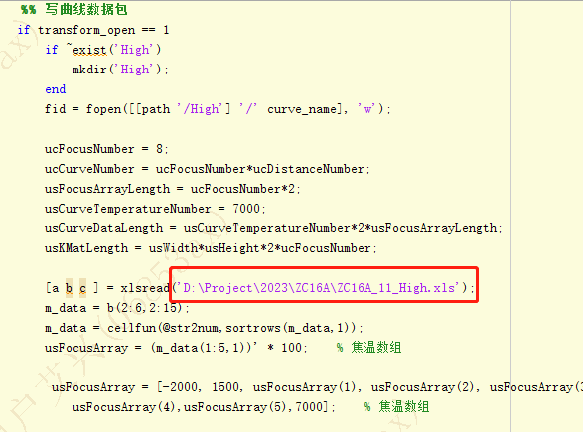

完成数据包的制作后，打开设备进入专家菜单，输入工程密码：09，按照界面提示导入数据包以及配置文件。

校温
事项 | 描述
保温时间 | 120分钟
开机校温等待时间 | 30分钟
校温要求 | 标准镜、广角、高温镜头在25℃环温下距离黑体3.0米进行校温
校温要求 | 中长焦、长焦在25℃环温距离黑体5.0米进行校温
冷开机 | 有冷热机判断机制，热机后需确保设备关机2小时以上
其他事项 | 测温对象为中心点

面一致性复核
在常温25℃下，测温范围选择低温档，黑体设置100℃，距离1米。测试时，分别让设备成像面的9个中心点对准黑体的中心点，记录测试结果。对比其他8个中心点与中心点的温度差值。
注：精度要求±2℃。若有做K工装，优先使用工装做K。NPI抽检。

复核
所处阶段 | 镜头 | 环境温度（℃） | 距离（m） | 时间（min）
工程样机/NPI | 标准镜、广角镜头、高温镜头 | 5、15、25、35 | 1、3、5（标准&高温）  1、2、3（广角镜） | 10、30、60
工程样机/NPI | 微距 | 5、15、25、35 | 0.1 | 10、30、60
工程样机/NPI | 长焦、中长焦 | 5、15、25、35 | 5、8、10（25℃）  5（5℃、15℃、35℃） | 10、30、60
量产 | 标准镜、广角镜头、高温镜头 | 25 | 3 | 10、30
量产 | 微距 | 25 | 0.1 | 10、30
量产 | 长焦、中长焦 | 25 | 5 | 10、30
注：
- NPI阶段每批抽检20台按工程样机要求复核，其他按量产复核。
- 在复核过程中若存在因温漂系数不合适的情况导致温度复核不准，需调整温漂系数后重新冷机复核。具体调整方法见章节十二。

免校准生产数据采集流程
在ZC16A免校准的生产流程中，参照ZC08A的免校准方案。需要将搭配机器出货的镜头放在精机上采集数据。具体步骤如下：
- 精机标准镜头，环温为25℃，距离3m，机器发射率设置为0.95，0~650测温范围下，保温1小时拷机1小时后采集100℃、150℃、200℃、250℃、300℃、400℃、450℃、650℃黑体的Y16值（此步骤只用进行一次，后续可复用此数据）；
机器出货
- 使用出货机器的镜头（非免校准镜头）+精机，在21界面设置“非免校准和采集Y16”，环温25℃，在当前镜头对应的校温距离下，机器发射率设置为0.95，0~650测温范围下，保温1小时拷机1小时后采集100℃、150℃、200℃、250℃、300℃、400℃、450℃、650℃黑体的Y16值，计算高/低温衰减系数并保存到镜头；（此步骤考虑到每个镜头的拷机时间，后续验证可尝试在出货机器上拷机后装到精机上采集数据）；
3.出货机器+非免校准镜头，先完成校温流程，然后在专家菜单15页面“保存基准参数”后发货。保存参数包括：高/低温衰减系数α1，探测器系数，非免校准标记，非免校准镜头类型；
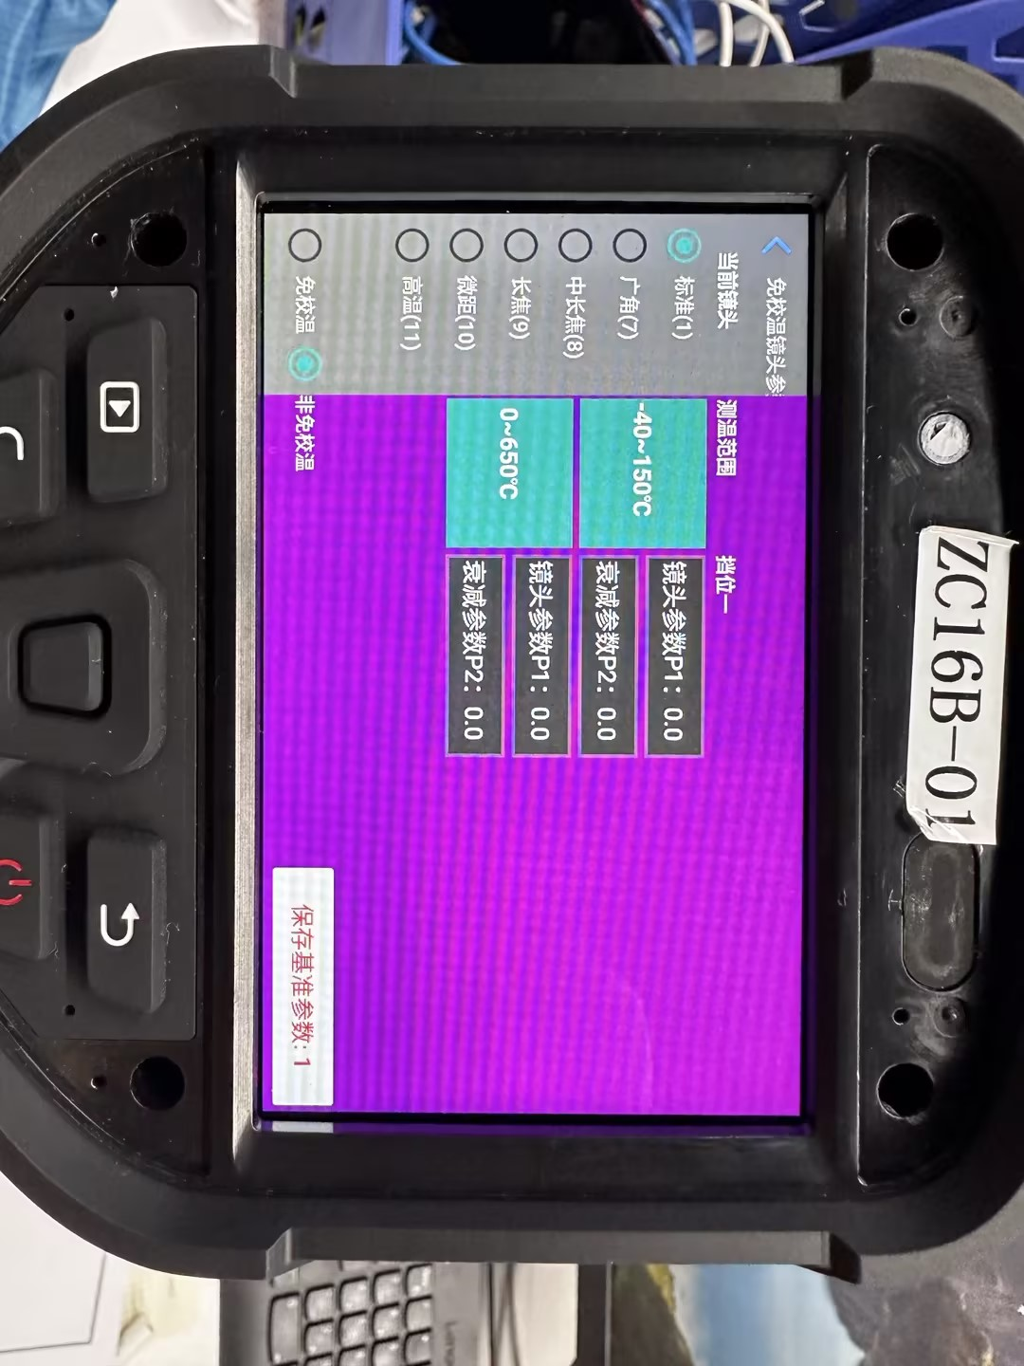
扩展镜头出货
4.精机+免校准镜头，专家菜单21界面设置“免校准”和采集Y16，计算高/低温衰减系数α2并保存到镜头，然后发货
- 免校准镜头在各个环温下（5℃、15℃、25℃、35℃）的精度为±5（或5%取最大值）
注意：若一台机器搭配多个镜头出货，只需要使用一个镜头进行以上步骤（优先使用标准镜）

注意事项
- 响应率调整、校温、温度复核应保证室温在规定的恒定温度，确保已保温、拷机足够时间（开机时间在专家菜单页可显示），进行各步骤之前保证机器在正确档位，为冷机状态。
- 响应率调节、校温、温度复核过程中应尽量将机器的光标对准黑体中心（看高温黑体时，由于靶标很小，建议使用工装对准），响应率调节应尽量控制精确。
- 镜筒温漂参数、快门温漂参数在开机后应该及时进行确认，响应率设置参数、校温参数调节到适合值后，应注意及时保存。
- 在响应率调节、校温、温度复核过程中，不要长时间将机器对向高温黑体。
- 复核过程中需要先手动打快门，再进行温度复核。
- 校温过程中严禁用手触摸机器带有镜头的前部，应该手握机器后部。
- 校温出现问题时，首先应核实机器冷热机状态，档位、镜头的正确性，在目前档位测温范围的响应率是否发生变化，各温漂参数是否正确，距离参数的正确性，机器十字光标是否在正中间（有发现生产过程中机器的光标不在图像中间的情况），若以上均正确，应排查机器内是否存在正确的数据包。若故障还是无法排除，应及时记录出现问题机器的校温数据（包括校温的温度数据、开机快门温度、镜筒温度、环境温度、FPA焦平面温度与当前校温阶段的快门温度、镜筒温度、环境温度、FPA焦平面温度以及各校温参数、温漂参数，以便后期对问题进行排查，提高解决问题的效率）。

温漂系数调整方法
- 常温（23℃）时：
（1）当10min的复核结果偏低、30min和60min温度准确时，应该将快门温漂系数2调小后重新校温再冷机复核；当10min的复核结果偏高时，30min和60min温度准确，则应该将快门温漂系数2调大后重新校温再冷机复核。调节完观察温度是否满足要求；
（2）当10min的复核结果正常、30min和60min温度偏低时，应该将快门温漂系数2调大；当10min的复核结果正常，30min和60min温度偏高时，应该将快门温漂系数2调小。调节完观察温度是否满足要求；
（3）当10min和30min的复核结果正常、60min温度偏低时，应该将快门温漂系数3调大；当10min和30min的复核结果正常、60min温度偏高时，应该将快门温漂系数3调小。调节完观察温度是否满足要求；
（4）当全时间段温度整体偏低或偏高，则需要重新校温后再冷机复核。
- 低温（5℃）时：
- 当10min的复核结果偏低或偏高时，需调整曲线；
- 当10min的复核结果正常，30min和60min的温度偏低时，应该将低快门温漂系数2调大；当10min的复核结果正常，30min和60min的温度偏高时，应该将低快门温漂系数2调小。调节完观察温度是否满足要求；
- 当10min和30min的复核结果正常、60min温度偏低时，应该将低快门温漂系数3调大；当10min和30min的复核结果正常、60min温度偏高时，应该将低快门温漂系数3调小。
- 高温（35℃）时：
- 当10min的复核结果正常，30min和60min的温度偏低时，应该将高快门温漂系数2调小；当10min的复核结果正常，30min和60min的温度偏高时，应该将高快门温漂系数2调大。调节完观察温度是否满足要求；
- 当10min和30min的复核结果正常、60min温度偏低时，应该将高快门温漂系数3调小；当10min和30min的复核结果正常、60min温度偏高时，应该将高快门温漂系数3调大。
注：
- 调整过参数后均需要重新冷机复核
- 若35℃环温10分钟超出精度，则按15min复核。

500℃-2000℃曲线修改说明
      - 选择ZC16A_count脚本，复制原始数据所在路径；
      - 粘贴路径到对应位置，如下图；
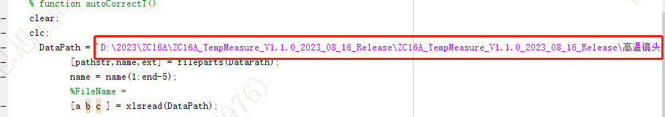
      - 点击运行后，再双击工作区内的updateData，如下图：
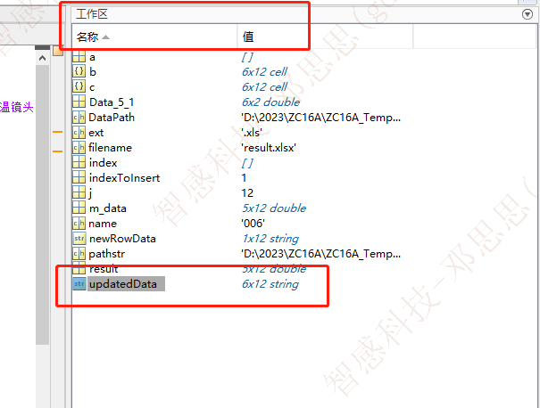
      - 复制updateData表格内的数据，替换原始采集的Y16数据(只增加1700℃、2000℃数据)；
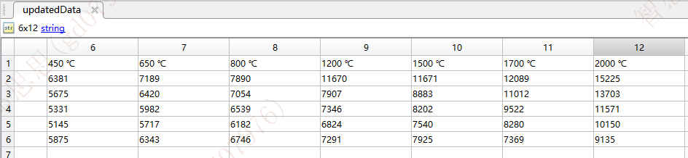
5.再用新的曲线脚本拟合即可。

